**Студент: Моисеенков И. П.**

**Группа: М8О-208Б-19**

**Номер по списку: 21**

**Лабораторная работа N5**

**Тема: Лексический анализ.**

**Токен $id.**

**Вариант шаблона: -?-**

**Диаграмма автомата**

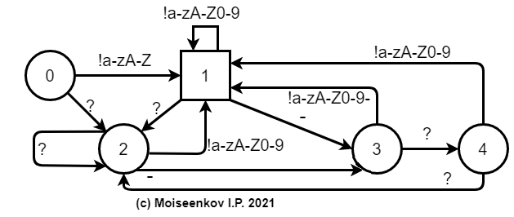

**Скриншот запуска программы Lex для файла id.ss**

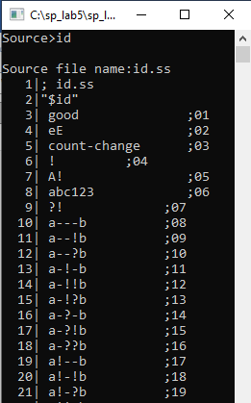

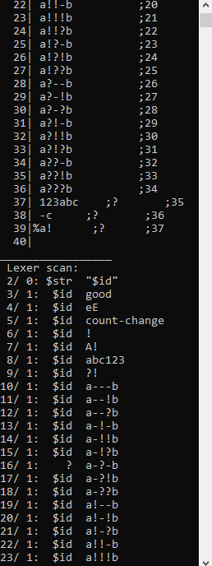

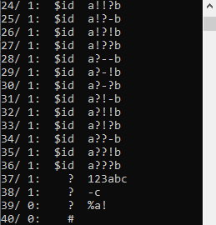

**Токен $idq.**

**Вариант шаблона: -!**

**Диаграмма автомата**

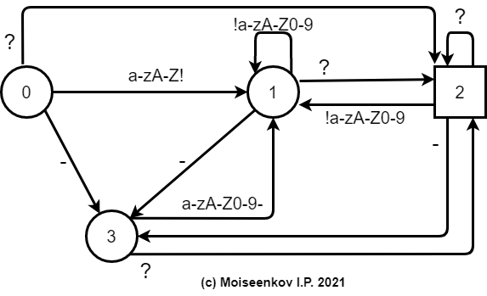

**Скриншот запуска программы Lex для файла idq.ss**

